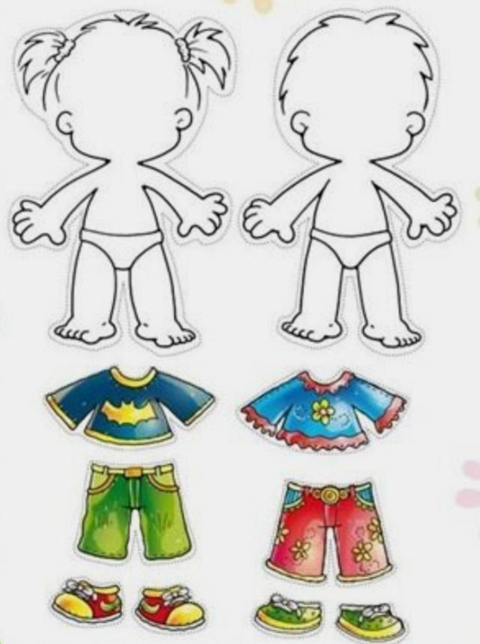

Atividade 1: Coloca as roupas nos bonecos.
Objetivo: Noção corporal
Sugestão: cole a folha em um papel duro ou papelão.
*Use sempre o material que tiver em casa.
Recorte os bonecos, desenhe os olhos, nariz e boca.
Embaralhe as roupas, depois coloque no boneco ou na boneca.

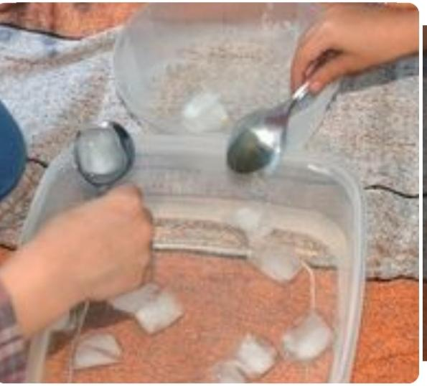
Atividade 2: Passe o gelo.
Objetivo: Coordenação motora fina e atenção.
Sugestão: Pegue uma forminha de gelo e coloque em um potinho. Equilibrar o gelo na colher e transferir para outro pote.

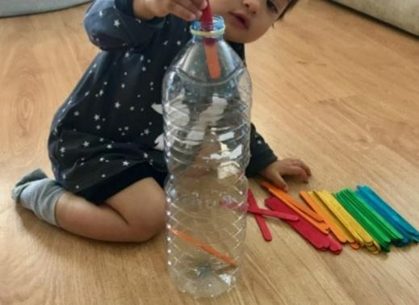

Atividade 3: Coloque os palitos na garrafa
Objetivo: Trabalhar coordenação motora fina, noção espacial e cor.
Sugestão: Pite palitos de sorvete ou de churrasco, com tinta ou giz de cera, ou canetinha. Coloque na garrafa.
A primeira vez deixe colocar como quiser os palitos, na outra vez um adulto fala a cor do palito que deve ser colocado.

